I.C. di Castelverde – Scuole Primarie di Brazzuoli e di Castelverde – a.s. 2016/17
Prove d’ingresso per la Classe 3^
MATEMATICA
OBIETTIVI monitorati (prerequisiti)
Conoscere i numeri da 0 a 99.
Eseguire addizioni, sottrazioni e moltiplicazioni a mente e in colonna.
Conoscere i sistemi di misura convenzionali e non; riconoscere figure e linee.
Comprendere e risolvere problemi.
Utilizzare dati per completare grafici.
Tutte le prove vengono somministrate mediante schede (si vedano allegati), da completare in un tempo massimo di 5 ore. Le prove per gli alunni con disabilità o notevoli difficoltà di apprendimento subiranno adattamenti nei contenuti e nei tempi consentiti (si rimanda alla documentazione specifica delle classi).
I prerequisiti delle prove verranno valutati utilizzando i termini: RAGGIUNTO (R) – DA CONSOLIDARE ( C ) – NON RAGGIUNTO ( N R )come indicati nella Scheda di sintesi delle osservazioni, secondo la seguente valutazione:
- Prerequisito raggiunti: da 0 a 5 errori (prova superata).
- Prerequisito da consolidare: da 6 a 11 errori (prova parzialmente superata).
- Prerequisito non raggiunto: oltre 12 errori (prova non superata).
Gli alunni verranno invitati all’autovalutazione delle loro competenze secondo i seguenti descrittori:
- Sono soddisfatto, mi sento pronto per affrontare la terza.
- Dovrò ripassare meglio, (specifica che cosa): ……………………………………………………………………………………………………………………………………………………………………………………………………………………………………………………………………………………………………..
- Dovrò ripassare bene questi argomenti ………………
Castelverde. 06/09/ ’16 Le insegnanti: Molinari - Palumbo

Alunno __________________ Cl. 3^___ data ________________

PROVE D’INGRESSO DI MATEMATICA

NUMERI DA 0 A 99

- Scrivi il numero, in parola o in cifre.
81 …………………………………. | ….. cinquantotto
……settantanove | 63………………………………….
….. trentasette | 94 …………………………………
……quaranta | ….. tredici

- Osserva l’esempio e completa.
5 da e 9 u = 59  50 + 9 = ….. | 3 da e 6 u = …….  10 u + 1 da = …..
9 da e 0 u = …..  50 u + 1 da = ….. | 1 da e 8 u = …….  8 da + 0 u = …….

3) Completa con il segno > (MAGGIORE) O < (MINORE)
23 ….. 63 30 …… 60 25…… 52
84 …. 48 59 …… 57 15 ……51
3 ….. 33 77 ……87 99…… 9
4) Scrivi i numeri in ordine crescente
17 – 36 – 54 – 71 – 63 – 85 – 97 – 56 – 39

Errori  ………… | Prova d’ingresso  ………………………….. | Firma insegnante  ………………….. | Firma genitore  ……………………

ADDIZIONI, SOTTRAZIONI E MOLTIPLICAZIONI

- Calcola a mente.

45 + 1 = ….. | 76 + 10 =….. | 83 + 7 =……. | 24 + 40 =……
67 + 1 =….. | 53 + 10 =….. | 69 + 5 =…… | 78 + 20 =……

- Metti in colonna e calcola.
36 + 52 = ……..  da u  +  = | 65 + 19 = ……  da u  +  =
- Calcola a mente.

68 – 1= ….. | 42 – 10 =….. | 38 – 4 =……. | 44 – 30 = ……
50 – 1 = ….. | 67 – 10 = ….. | 19 – 7 = …… | 92 – 40 = …..

- Metti in colonna e calcola.
58 – 24 =…..  da u  -  = | 63 – 14 = ……  da u  -  =
- Indica il risultato esatto.
7 x 6 = …… | 9 x 3 = ……. | 4 x 8 = ….. | 5 x 7 = …….

6) Metti in colonna e calcola.
12 x 4 =  da u  x  = | 13 x 6 = …..  da u  x  =

Errori  …………. | Prova d’ingresso  ……………………………….. | Firma insegnante  ………………….. | Firma genitore  ……………………

MISURARE/GEOMETRIA
1) Misura le matite con il righello e scrivi la lunghezza di ciascuna, guardando i numeri sul righello ( inizia da zero)
2) Scrivi il totale del denaro in ogni riquadro.
- Colora di giallo le figure solide e di azzurro le figure piane.
- Ripassa le linee secondo le indicazioni:
Errori  …………. | Prova d’ingresso  ……………………………….. | Firma insegnante  ………………….. | Firma genitore  ……………………

PROBLEMI

- Indica con una X la domanda adatta al testo, poi esegui l’operazione e rispondi.

Sull’autobus ci sono 34 adulti e 12 bambini.
- Quanti passeggeri viaggiano sull’autobus?
- Quanti passeggeri sono scesi dall’autobus?
- Quanti passeggeri adulti possono salire sull’autobus?
Operazione……………………………………
Risposta………………………………………………………………………………………..

- Indica con una X il testo adatto alla domanda, poi esegui l’operazione e rispondi.

Quanti alpinisti possono soggiornare nel rifugio?
- Oggi al rifugio Bei Monti sono arrivati 48 alpinisti. Il rifugio ha 6 stanze.
- Il rifugio Bei Monti ha 6 stanze. Ogni stanza può contenere 8 persone.
Operazione……………………………………
Risposta……………………………………………………………………………………….

- Cerchia di rosso ogni dato e indica con una X la frase che lo descrive correttamente, poi esegui l’operazione e rispondi.

Michele fa il giardiniere e ha piantato 9 bulbi di tulipano in ognuna delle 4 aiuole davanti alla scuola.
Quanti bulbi ha piantato Michele in tutto?
9  - Aiuole  - Bulbi in tutte e 4 le aiuole  - Bulbi in ogni aiuola | 4  - Bulbi in ogni aiuola  - Aiuole  - Aiuole per ogni bulbo

Operazione…………………………………..
Risposta………………………………………………………………………………………….

Errori  …………. | Prova d’ingresso  ……………………………….. | Firma insegnante  ………………….. | Firma genitore  ……………………

STATISTICA
DATI

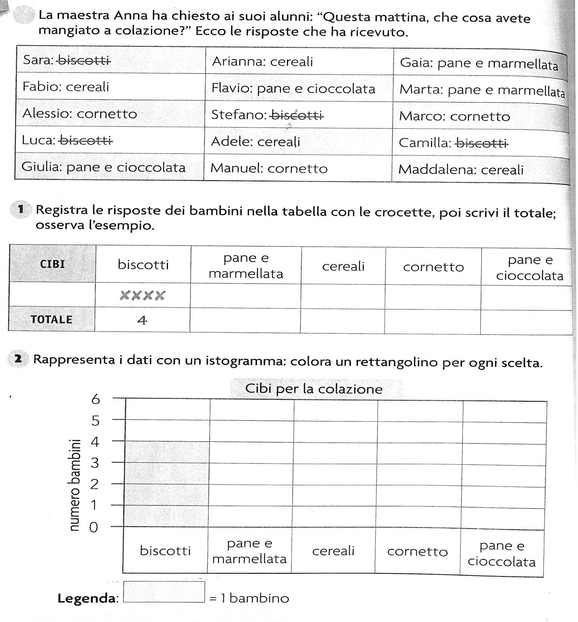
Errori  …………. | Prova d’ingresso  ……………………………….. | Firma insegnante  ………………….. | Firma genitore  ……………………

